1. 安装本地git
1）从官网下载对应的安装版本 http://git-scm.com/download/
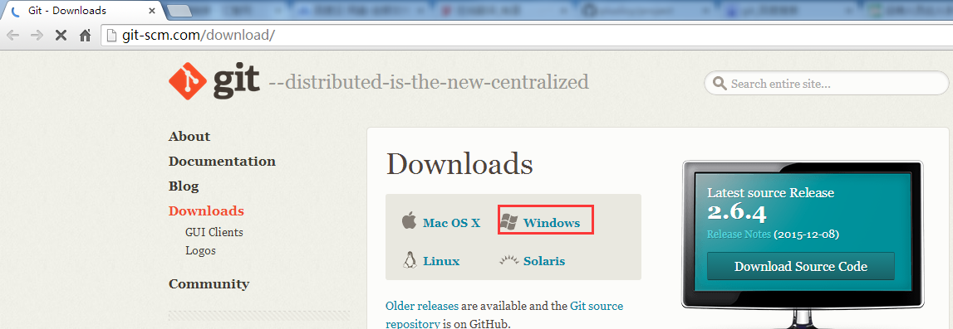
2）将git默认安装到c盘，不要有中文目录的嵌套
3）配置环境变量（与java中配置path类似）
4）使用git --version来测试，出现以下内容说明配置成功
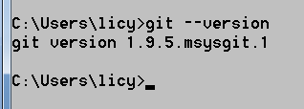
2. 注册github用户
1）登陆官网完成注册 https://github.com/ 由于访问国外网站，速度可能慢一些
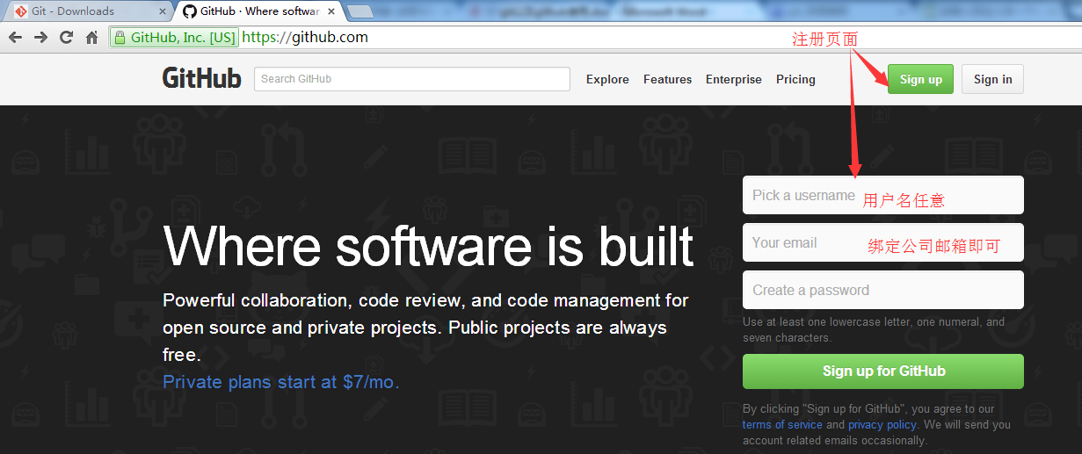

2）注册成功过之后可能需要邮箱验证，这个自己操作，之后登陆github
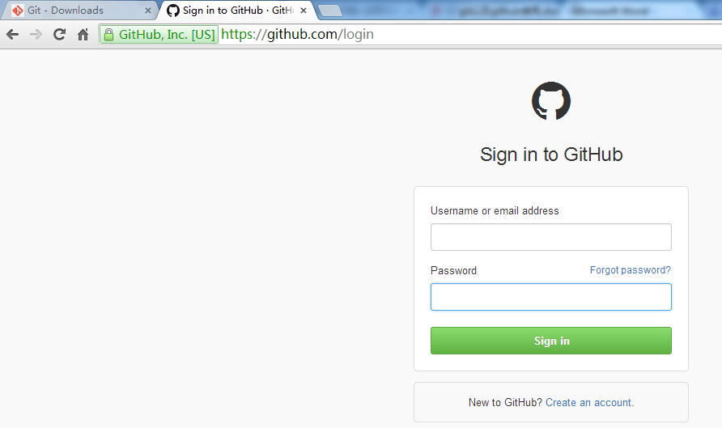
3） 熟悉页面创建新项目
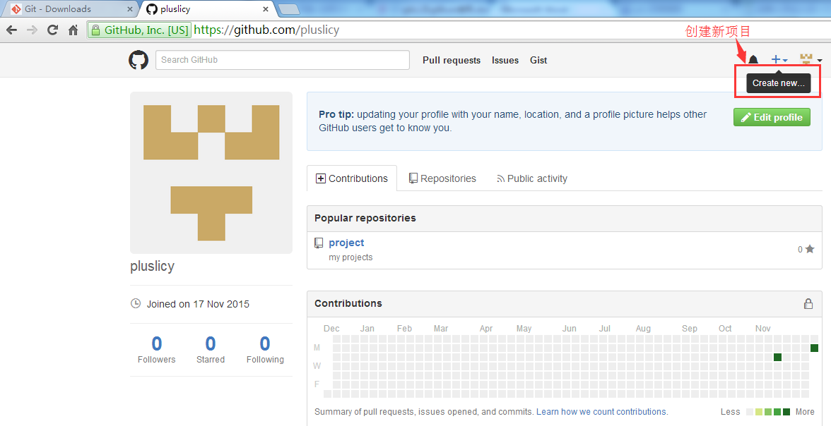
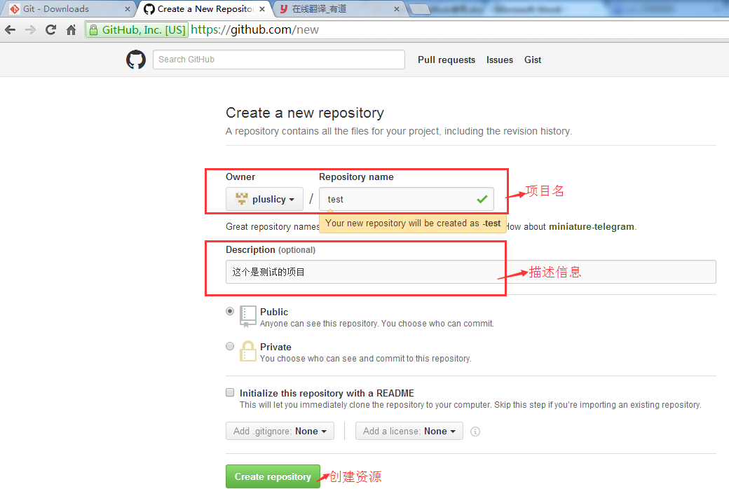
4） 下载图形化github 。 http://git-scm.com/downloads/guis

3. github项目克隆到本地
1） 在任意盘符下创建文件夹用来存储所有服务器代码
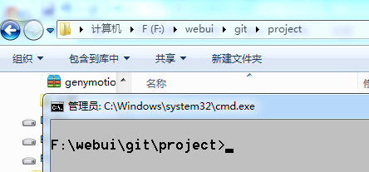
2）获取项目在github中的地址
https://github.com/pluslicy/-test.git
其实是有规则的： https://github.com/用户名/项目名.git
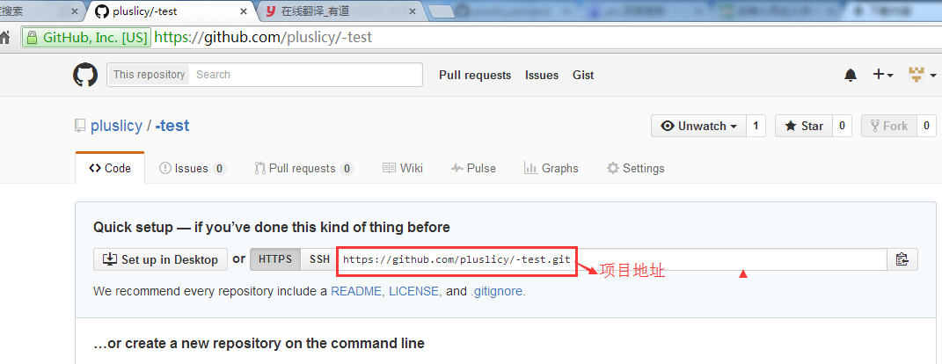
3) 在本地命令行执行如下代码
git clone https://github.com/pluslicy/-test.git
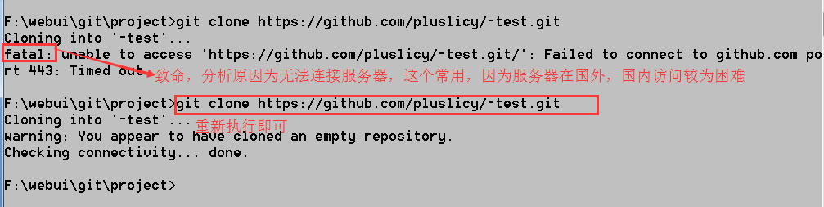
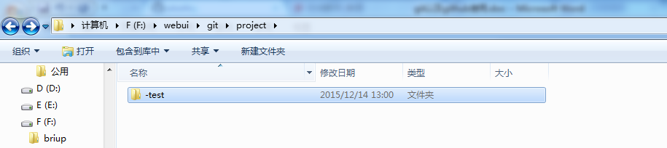

4, 对github中的项目进行修改并且更新
我们的项目其实是保存在github中的，本地也可以单独保存一份，经常做的是让本机代码版本和服务器代码版本保持一致
1）创建新文件
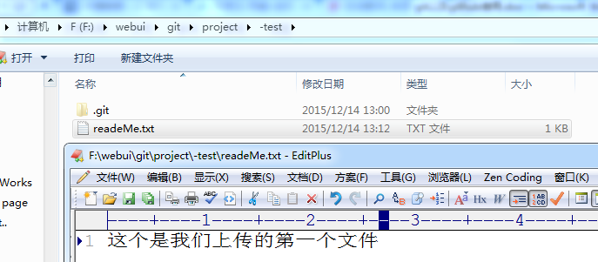
2） 执行以下代码
git add readeMe.txt 添加到缓存
git commit -m "first commit" 将项目变化提交到缓存
git push -u origin master 将项目提交到服务器
注意： 提交过程可能比较慢，也可能会失败，多尝试几次即可，在执行push命令的时候需要提供github的用户名和密码
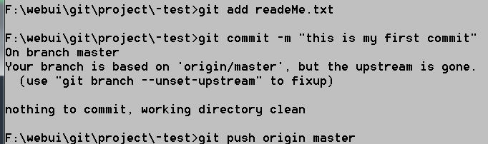
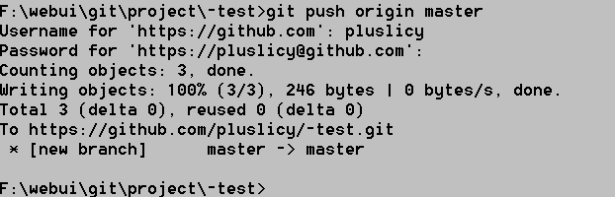
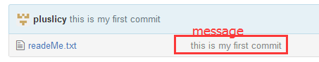 上传成功！！
git常用命令
